Консультативный пункт - помощь во взаимодействии с семьями воспитанников с ОВЗ в формировании психологического здоровья дошкольников.

Одним из методов взаимодействия с родителями является консультативный пункт. С каждым годом, к сожалению, увеличивается и количество родителей не компетентных, не готовых к воспитанию и развитию детей с ОВЗ и инвалидностью. С этой целью на базе нашего ДОУ №10 г.Беслана «Радуга», осуществляется консультативная помощь. В ней принимают участие воспитатели, специалисты по инклюзивному образованию и родители разных возрастных групп.
Целью работы консультативного пункта по вопросам инклюзивного образования является:
- системная работа с семьями обучающихся с ОВЗ, обеспечивающая комплексную психолого-педагогическую поддержку и профилактику детского и семейного неблагополучия,
- психолого - педагогическое сопровождение семей, воспитывающих детей с ограниченными возможностями здоровья, детей-инвалидов дошкольного возраста.

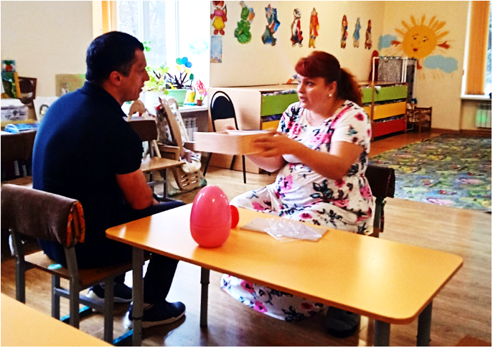

Задачи:
- формировать у родителей позитивное восприятие личности ребёнка с нарушениями развития;
- расширить видение родителями своих воспитательных функций в отношении ребёнка с ограниченными возможностями здоровья;
- познакомить родителей с эффективными методами взаимодействия, воспитательными приёмами, необходимыми для коррекции личности ребёнка;
- привлечь родителей к активному участию в воспитательно - образовательном процессе, дать возможность поделиться семейным опытом, обсудить наиболее актуальные проблемы, выработать единые требования.
- способствовать расширению контактов с социумом, обеспечить возможность общения родителей, имеющих детей со схожими проблемами

Для достижения цели «Консультативного пункта» используются следующие виды деятельности:
- индивидуальные консультации;
- групповые дискуссии;
- тренинг;
- анкетирование;
- арт – терапия.
В работе также принимают участие специалисты разного профиля: педагог-психолог, дефектолог, логопед, медицинский работник, которые помогут расширить знания родителей в отдельных вопросах социальной адаптации и интеграции.
Занятия «Консультативного пункта» проводятся 4 раза в месяц по 1 часу на протяжении учебного года.
Контакты: г.Беслан, ул.Дзарахохова, 39 Д/C «Радуга»
Тел.: 8-867-37-4-73-06
Воспитатель группы «Непоседы» Сторожук И.В.

